Форма 1
Визитка участника конкурса на присуждение премий
лучшим учителям за достижения в педагогической деятельности

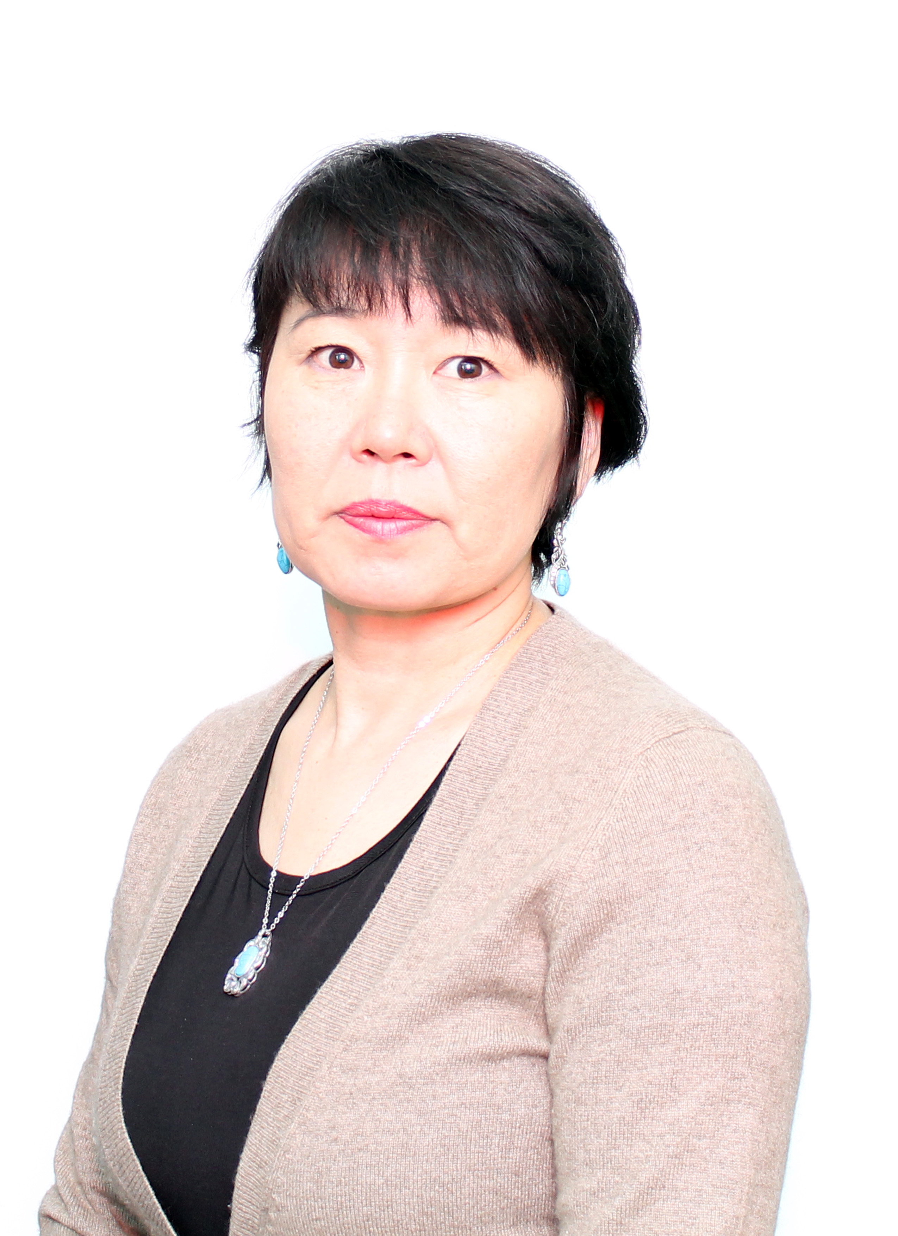

Фото
конкурсанта

№ | Информация, которую необходимо указать: | Содержание
 | Ф.И.О. претендента | Жапова Оксана Ивановна
 | муниципальное образование (город, район) | МАОУ «СОШ №38 г. Улан Удэ» Железнодорожный район
 | полное наименование образовательной организации в соответствии с Уставом | Муниципальное автономное общеобразовательное учреждение "Средняя общеобразовательная школа №38 города Улан-Удэ"
 | преподаваемый предмет | Биология, география, химия
 | пол | женский
 | дата рождения | 02.06.1968г.
 | возраст (полное количество лет) | 51
 | образование (указать место учебы, год окончания, специальность (квалификация) | 1)Благовещенский педагогический институт им. М.И. Калинина, 1994, учитель биологии, г. Благовещенск.  2)Кандидат биологических наук, 2006, Восточно-Сибиоскй государственный университет технологии и управления, г. Улан-Удэ  3) Учитель профильной школы, 2011, ГАОУ ДПО «Агинский институт повышения квалификации работников социальной сферы Забайкальского края, Агинское.
 | квалификационная категория | высшая
 | педагогический стаж (полное количество лет) | 31
 | стаж в данной общеобразовательной организации | 2
 | объем учебной нагрузки в текущем году (в соответствии с выпиской из тарификационного листа или выпиской из приказа) | 26
 | наличие классного руководства (указать класс) | 6а
 | участие в конкурсе на присуждение премий лучшим учителям за достижения в педагогической деятельности в предыдущие годы (указать годы участия и в случае победы напротив указать результат участия: получатель ФП (федеральной премии), получатель РП (республиканской премии) | - 2009 – ФП, г. Чита  - 2012 – МП, Могойтуйский район Забайкальского края
 | участие в других профессиональных конкурсах (указать наименование конкурса, год участия, результат) | 1. 2017г. - Нагрудный знак «Педагог-новатор» Всероссийский форум научной молодежи «Шаг в будущее» г. Москва  2. 2020г. - I место во II Республиканской компетентностной олимпиаде учителей и биологии, I место, г. Улан –Удэ.
 | домашний адрес (индекс обязательно) | 670034. Республика Бурятия, г. Улан-Удэ, Проспект 50- летия Октября, д. 11 кв. 30
 | адрес по месту регистрации | 670034. Республика Бурятия, г. Улан-Удэ, Проспект 50- летия Октября, д. 11 кв. 30
 | контактные телефоны | 89245726014
 | адрес электронной почты | minor_68@mail.ru

Гиперссылка на страницу (сайт) участника конкурса в сети Интернет _____________________________________________________________________________
(при наличии)

Отметка участника конкурса:
«Настоящим подтверждаю достоверность указанных сведений, прилагаемых документов. Не являюсь победителем данного Конкурса - получателем денежной премии федерального уровня 2015, 2016, 2017, 2018, 2019 гг. в соответствии с п. 14 Правил проведения конкурса на присуждение премий лучшим учителям за достижения в педагогической деятельности,включающих а том числе условия участия в нем, утвержденных Постановлением Правительства РФ от 29.12.2018 № №1739»
___учитель__ _____________________________ / _О.И.Жапова___ /
(должность) (подпись) (и.о. фамилия )

__14__. __05____ . __2020г._
ДД ММ ГГГГ

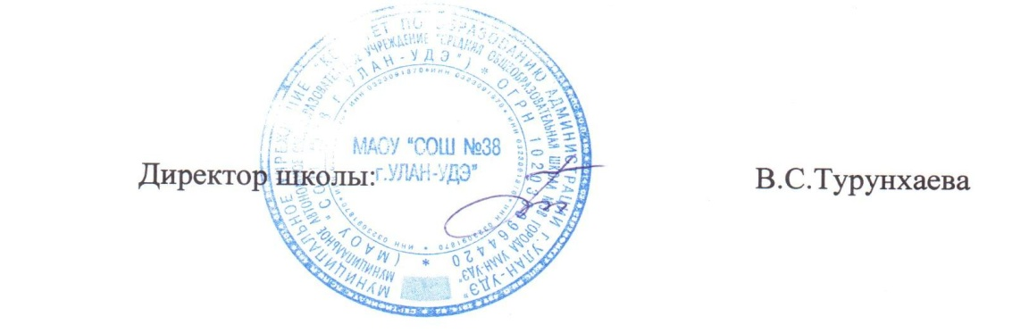
Отметка работодателя:
«Настоящим подтверждаю достоверность сведений и прилагаемых документов, указанных в заявке конкурсанта»

М.П.

_14___. __05____ . __2020___
ДД ММ ГГГГ

